Emplear las NTIT en el ámbito educativo para cambiar las metodologías y medios didácticos para mejorar la enseñanza y aprendizaje y así poder lograr mayores niveles en el rendimiento académico de los estudiantes. Proporcionar acceso a los servicios educativos a cualquier alumno desde cualquier lugar, de forma que pueda desarrollar acciones de aprendizaje autónomamente, con ayuda de las nuevas tecnologías de la información y la comunicación. El responsable del aula telemática primeramente coordina con dirección, docentes, padres y madres de familias para establecer un horario de clases. Una vez establecidos los horarios los docentes que hacen uso del aula telemática debe programar su actividad a trabajar con los estudiantes en su horario establecido para que el encargado del aula prepare los equipos con los software que el docente requiera
¿QUÉ ES EL AULA TELEMÁTICA
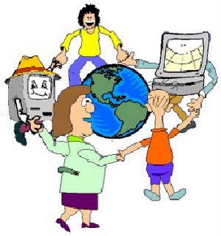
El aula telemática es: “un espacio escolar donde se utilizan las Tics como recurso motivador, como apoyo en los procesos de enseñanza y de aprendizaje”. El aula telemática viabiliza el aprendizaje del estudiante, a un ritmo propio logrando también una formación integral y holística, porque desde su aprendizaje involucra a los estudiantes, docentes y por ende a toda la comunidad. Implantar un servicio educativo innovador de aprendizaje, empleando los recursos tecnológicos adecuados para ampliar los conocimientos de la comunidad escolar.

.
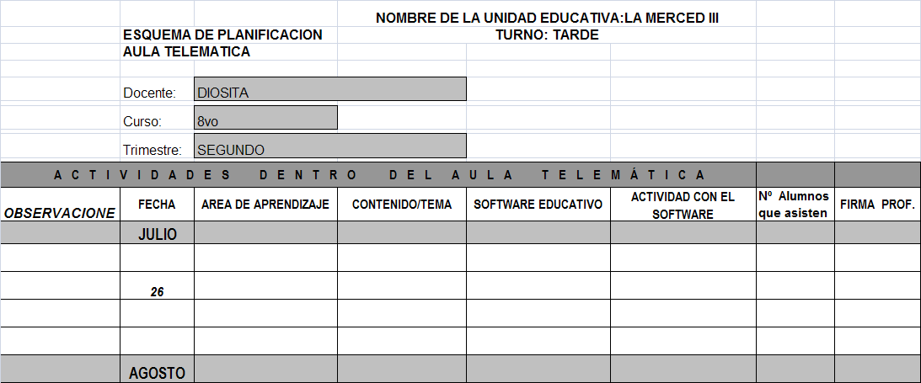

Sugerencias
- Conseguir por sí mismos la información.
- Aplicar y ampliar sus conocimientos sobre las NTIT.
- Construir nuevos conocimientos de manera individual o grupal.
- Encontrar medios para expresarse y comunicarse con los demás, de manera integral y holística.

ACTIVIDADES QUE SE DESARROLLAN EN LAS AULAS TELEMÁTICAS.
Utilización de software ed. En primaria - secundaria
Capacitación docente “ofimática”
Diplomados docentes inf. Educativa
Taller a madres y padres de familia

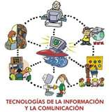
APLICACIÓN DE LAS TICS EN LA EDUCACIÓN

De forma general, nuestro interés coincide con lo que expresan Jorge Coderh y Montse Guitert, al destacar interés de Internet como herramienta de investigación y de interacción: "Internet constituye una importante herramienta de investigación y permite la interacción a un doble nivel: entre personas y con los contenidos. Ello, facilita que pueda desarrollarse más fácilmente un proceso de aprendizaje cooperativo centrado en la búsqueda, tratamiento, procesamiento y presentación de la información." (Coderch y Guitert, 2001, p. 58). Sin embargo, nos centraremos aquí en Internet como fuente de información, dado que como medio transmisión de las comunicaciones interpersonales nos ocupamos en otro apartado (y la creación de páginas web constituye una forma de presentación de lo realizado, diferente a lo que aquí se trata).

Las TICs nos ofrecen diversidad de recursos de apoyo a la enseñanza (material didáctico, entornos virtuales, internet, blogs, wikis,webquest, foros, chat, mensajerias, videosconferencias, y otros canales de comunicación y manejo de información ) desarrollando creatividad, innovación, entornos de trabajo colaborativo, promoviendo el aprendizaje significativo, activo y flexible.

Las nuevas tecnologías de la información y la comunicación TICS es un conjunto de medios o herramientas tecnológicas de la informática y la comunicación de que podemos utilizar en pro del aprendizaje; su importancia no puede desconocerse. La facilidad de crear, procesar, difundir información ha roto todas las barreras que limita la adquisición del conocimiento, contribuyendo al desarrollo de habilidades y destrezas comunicativas entre docentes y estudiantes.

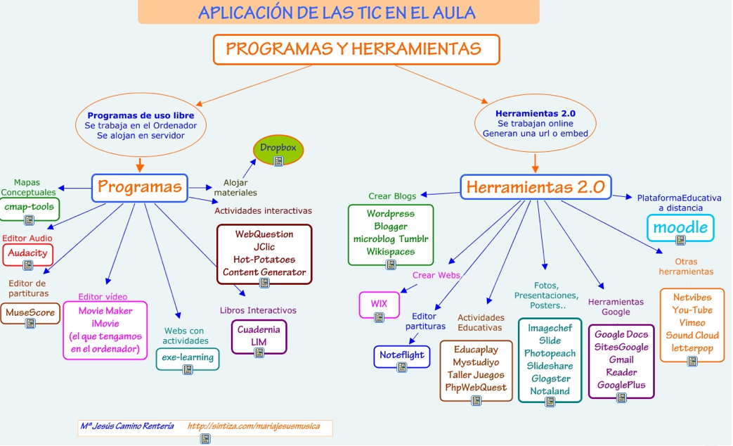

Una ventaja directa en el campo educativo es la posibilidad que ofrecen para la simulación de fenómenos, sobre los cuales el estudiante puede trabajar sin ningún riesgo, observar los elementos significativos de una actividad o proceso, otra característica significativa es la interactividad en donde el estudiante no solo está construyendo el conocimiento sino que también está desarrollando el pensamiento.

Así como las Tics tienen muchas ventajas estas también conllevan algunas necesidades:
-Dotación en las instituciones de sala de informática suficiente y funcional.
-Capacitación docente en el uso didáctico de las nuevas tecnologías TICs para innovación pedagógica.
- Creación de redes sociales por áreas para compartir y retroalimentar proyectos
- Revisión y ajuste de los currículos y proyectos de aula
- Alfabetización en el uso de las TICs a toda la comunidad educativa.

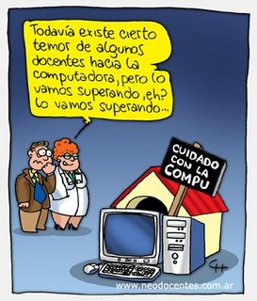
LA PORTATIL COMO MEDIO DIDÁCTICO

La Portátil es un recurso digital que ahora en manos del docente se va convertir en un medio didáctico, en un apoyo para que el docente lo utilice adecuadamente en su práctica pedagógica. Ahora con esta herramienta que contamos podemos encontrar:
- Libros
- Software educativo
- Videos didácticos

LAS TICS Y EDUCACIÓN INCLUSIVA

"una educación que solo prime la memoria y el dominio de determinadas habilidades tiene cada vez menos sentido en este mundo complejo y cambiante. Debemos desarrollar en nuestros alumnos habilidades y competencias basadas en la complejidad.
El conocimiento mal estructurado, poliédrico y en interacción, la enseñanza basada en problemas, el empleo de estrategias de narratividad, invitan al alumno a investigar, dialogar, re-construir la información y generar su propio aprendizaje, relevante y significativo”.

La interacción entre el mundo digital y la inclusión educativa, es decir, las formas en las que éste puede contribuir al desarrollo de ambientes de aprendizaje que tengan en cuenta la diversidad de alumnado, que potencien otras formas de enseñar y de aprender, de convivir y relacionarse y la apuesta por la innovación educativa orientada a la equidad, suponen el foco de interés de este trabajo. Habitualmente asociar TIC y Atención a la Diversidad nos lleva a pensar en Educación Especial y en cómo la tecnología apoya educativamente a las personas con discapacidad. Cuando realizamos esta asociación, en el ámbito de las TIC, nos introducimos en el universo de la tecnología adaptativa. En este artículo, sin embargo, cuando asociamos ambos conceptos apuntamos hacia algo esencialmente distinto: pensamos en cómo las TIC pueden favorecer la transformación de los contextos educativos, para hacerlos más inclusivos, siendo entonces un instrumento que permite la optimización de la atención educativa a la diversidad del alumnado. Queremos hacer notar en ello una reconceptualización de la educación (especial), la que ofrece la educación inclusiva. Nos dirigimos con esta propuesta hacia una asociación que supone procesos de andamiaje TIC, donde el referente de la atención educativa es el contexto y no el sujeto, lo que viene a significar un posicionamiento bien distinto. Supone situar el discurso en un escenario que denominamos Sociedad de la Información que, educativamente, se caracteriza por un alumnado, profesorado y familias cada vez más diverso, por las presencia de las TIC como herramienta (recurso) educativa y como medio (contexto) educativo y, consecuentemente, por la transformación de lo que supone ser docente. Supone, además, una apuesta por la transformación educativa ya que, como señalan Aznárez y Callejón (2006:1),

Este marco conceptual específico del ámbito de la atención a la diversidad podría ser equivalente al propuesto por Adell (2007) en relación con el desarrollo de las TIC en educación. Adell señala que la integración de las TIC en el aula puede cumplir funciones muy diferentes:
- Acceso: Aprender a utilizar correctamente la tecnología.
- Adopción: apoyar a una forma tradicional de enseñar y aprender.
- Adaptación: Integración en formas tradicionales de clase.
- Apropiación: uso colaborativo, proyectos y situaciones necesarias.
- Innovación: Descubre nuevos usos de la tecnología y combinan las diferentes modalidades.

Las TIC, en este complejo contexto, adoptan un papel fundamental para acceder a la información, para transformar los espacios de aprendizaje, para desarrollar nuevas fórmulas relacionales o proporcionar formatos múltiples y diversificados de acceso al conocimiento. Sin embargo no es menos cierto que, como señala Montero y Gewerc (2010), en realidad la introducción de las TIC en los centros no ha provocado todos los cambios, en términos de innovación, que hubiesen sido deseables.

PROPUESTA CURRICULAR OFIMÁTICA
La aplicación de TICs. en el ámbito educativo, requiere la creación y adopción de nuevas estrategias de enseñanza y aprendizaje basadas en el uso de estas tecnologías para desarrollar capacidades en otras áreas del currículo; además, de la especialización en áreas productivas adoptadas por la región o el entorno comunitario sobre todo en el nivel comunitario. Es aquí donde las TIC se enfocan a apoyar el desarrollo de capacidades específicas de carácter vocacional y profesional elegidas por los estudiantes y definidas en función a las potencialidades productivas de la comunidad.

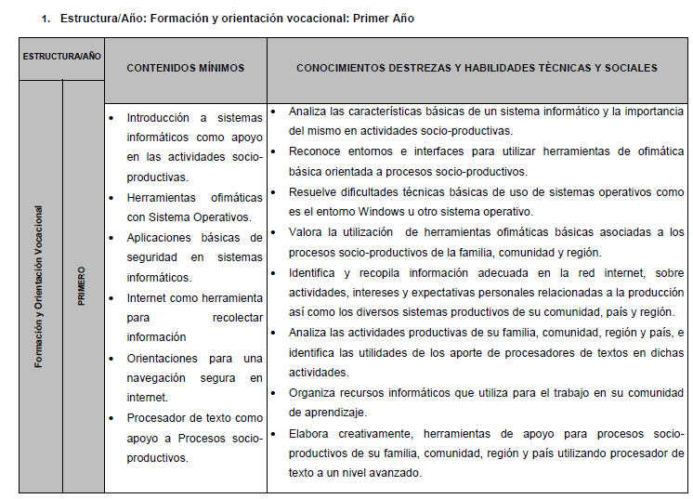

CONCLUSIÓN
Como docentes populares, nuestra meta en la utilización de las tics es llegar a crear nuestros propios materiales educativos multimedia, desarrollando así nuestra capacidad de análisis, síntesis, pensamiento lógico, comprensión lectora, sobre todo saber desarrollar nuestra creatividad e iniciativa

